应届毕业生学历学位证明
学生 ，性别 ，学号 ，身份证号 ，系我院 级 专业应届毕业生。经审查该生已修完所学课程，将于 年 月获得普通全日制本科毕业证书，若具备我院学士学位授予条件，将获得学士学位证书。
特此证明

面试历年真题解析+面试热点获取
请加QQ群
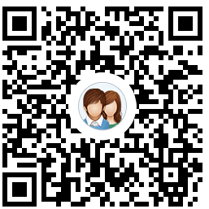
面试课程咨询电话：0471-3248222
地址：呼和浩特市回民区明泽广场A座6楼

